МИНОБРНАУКИ РОССИИ

Федеральное государственное бюджетное образовательное учреждение высшего образования

НИЖЕГОРОДСКИЙ ГОСУДАРСТВЕННЫЙ ТЕХНИЧЕСКИЙ

УНИВЕРСИТЕТ им. Р.Е.АЛЕКСЕЕВА

Институт радиоэлектроники и информационных технологий

Кафедра вычислительные системы и технологии

Лабораторная работа № 2

ОТЧЕТ

по лабораторной работе

по дисциплине

Организация ЭВМ

РУКОВОДИТЕЛЬ:

________________ Кулясов П.С.

СТУДЕНТ:

________________ Сапожников В.О.

19-В-1

Работа защищена «___» ____________

С оценкой ________________________

Нижний Новгород 2022

**Цель работы:** изучить возможности BIOS для конфигурирования и тонкой аппаратной составляющей компьютера.

**Управляющие клавиши:**



|  |  |
| --- | --- |
| F1 | справка |
| ESC | Быстрый вход без сохранения |
| ←, → | выбор меню (окна для взаимодействия) |
| **↑, ↓** | выбор пункта меню |
| **+/-** | изменение значений |
| Enter | выбрать подпункт меню (один из параметров окна) |
| F9 | Применение настроек по умолчанию |
| F10 | Сохранение изменений и выход |

**Разделы BIOS**

**Main**

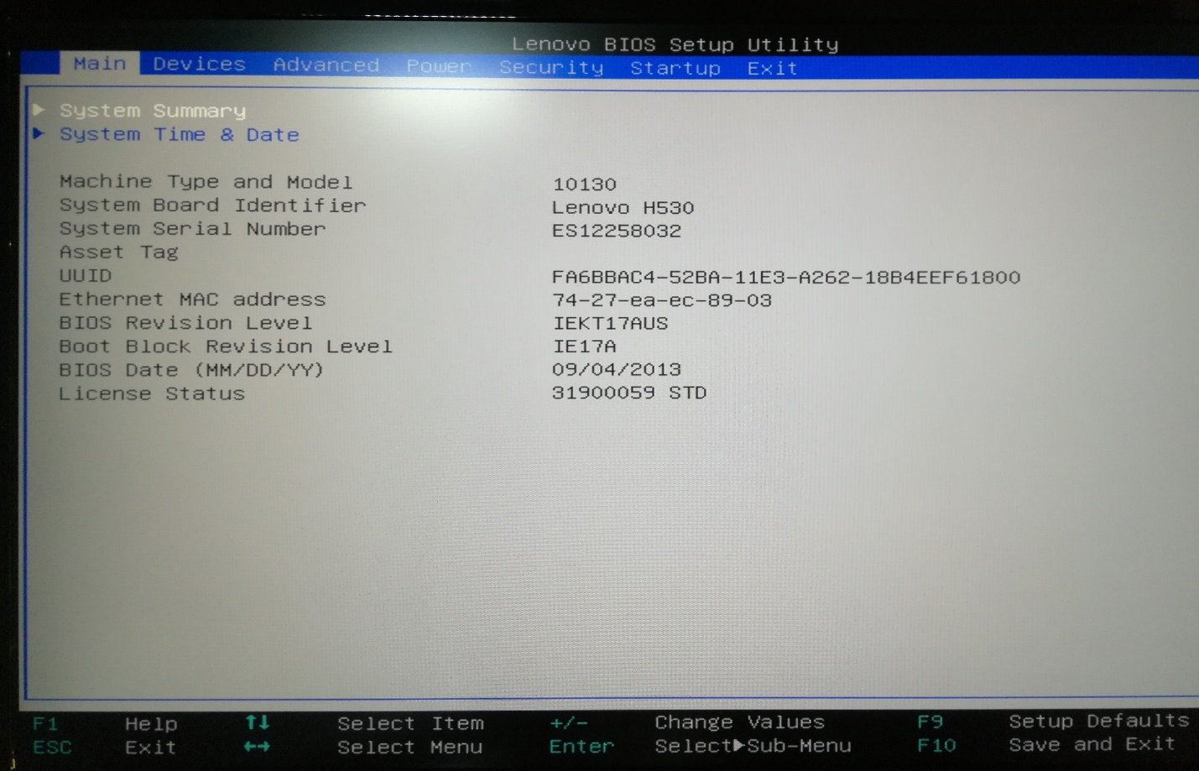

Содержит сведения о типе и модели машины, идентификаторе системной платы, серийном номере системы сведения о самом BIOS.

**System Summary** – сведения о “железе”

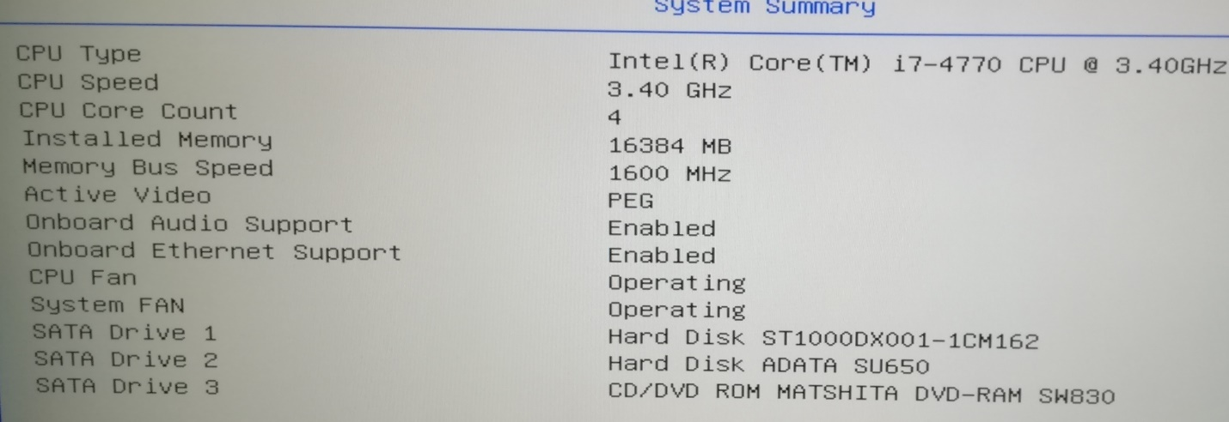

**System Time & Date** – настройки времени и даты

**Devices**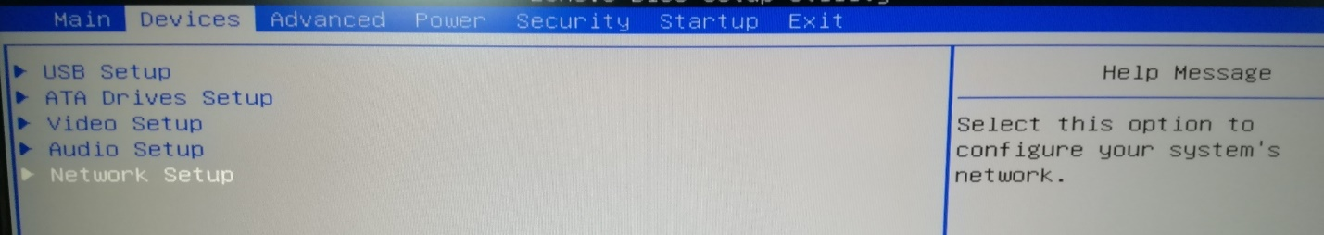

**USB Setup ►USB Function** - разрешает/запрещает использование контроллера USB, установленного на материнской плате.

**ATA Drivers Setup ►SATA Mode** - позволяет указать режим работы современного IDE/SATA-контроллера чипсета.

**Video Setup ►Select Active Video** – выбор графического контроллера, который будет использован в качестве системного и на который будет идти информация о загрузке.

**Audio Setup ► Onboard Audio Controller** – включение/выключение встроенного в материнскую плату аудиочип.

**Network setup ► Onboard Ethernet Controller** – включение/отключение встроенной сетевой карты

**Advanced**

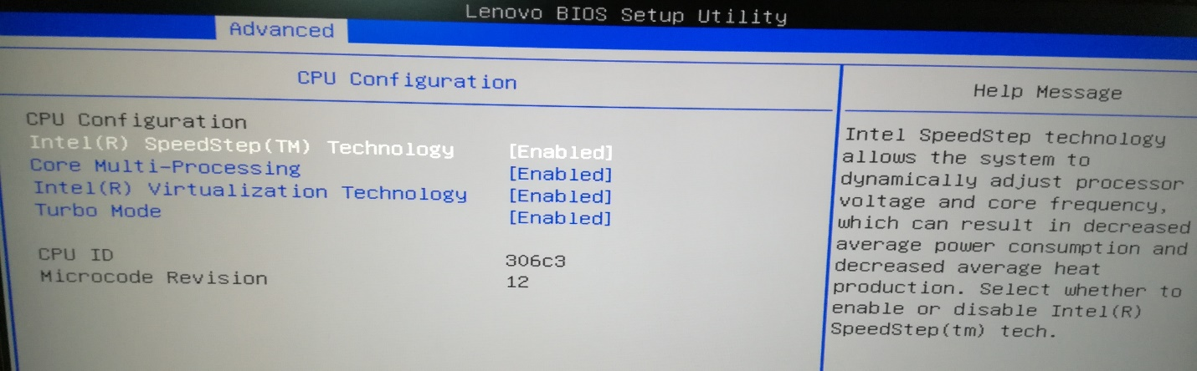

Настройки центрального процессора:

**Intel (R) SpeedStep(TM) Technology** – управление энергопотреблением процессора. Автоматическое изменение частоты и напряжения в зависимости от источника питания и нагрузки на ЦП.

**Core Multi-Processing** – технология, позволяющая ускорить выполнение однопоточных программ. Процессор самостоятельно пытается распределить нагрузку между процессорами если такое возможно, в проливном случае отключает все ядра, кроме основного.

**Intel (R) Virtualization Technology** – включение/отключение поддержки аппаратной виртуализации на уровне ЦП.

**Turbo Mode** – автоматическое увеличение тактовый частоты процессора свыше номинальной из расчетной мощности. Некоторые параметры, влияющие на нагрузку ЦП: напряжение, силу тока, температуру и состояние операционной системы

**Power**

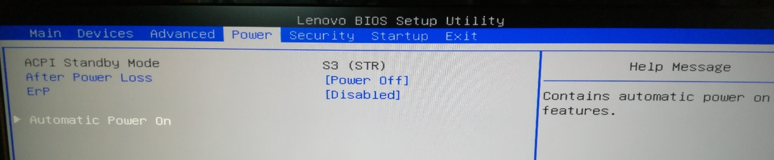

**After Power Loss** – должен ли компьютер автоматически загружаться после восстановления напряжения в электросети, если оно пропадало.

**ErP** – включение/выключение режима минимального энергопотребления в выключенном состоянии.

**Automatic Power On** – автоматическое включение питания компьютера в определенное время и день.

**Security**

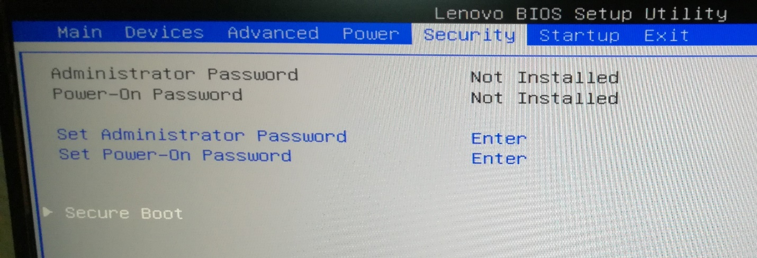

**Set Administrator Password** – установка/изменение пароля администратора, который используется для запуска BIOS.

**Set Power-On Password** – установка/изменения пароля запрашиваемого при включении ПК.

**Startup**

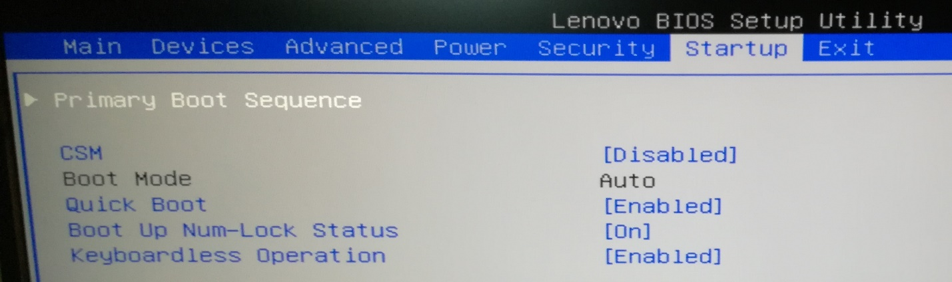

**Primary boot Sequence –** предназначено для выбора устройств, с которых будет осуществляться загрузка ПК.

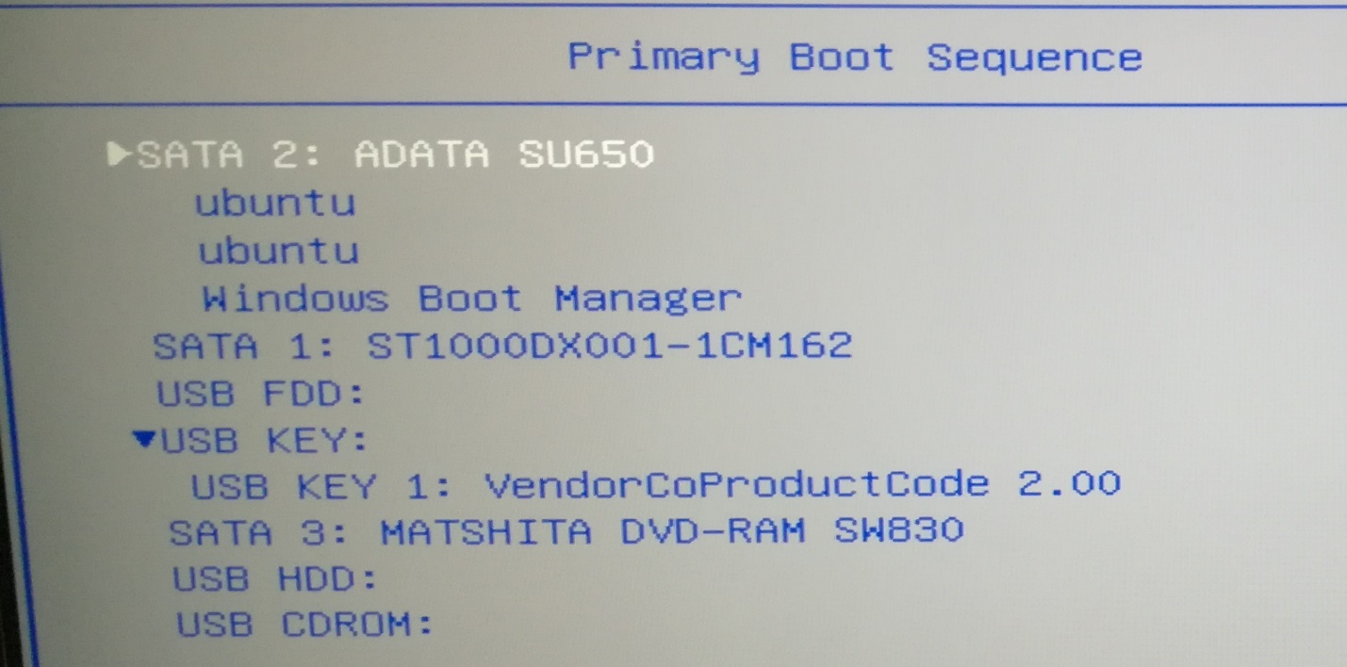

**CSM** – включение режима совместимости с более старыми встроенными ПО и ОС.

**Quick Boot** - параметр, включение которого позволяет несколько ускорить загрузку компьютера за счёт подавления технических сообщений (POST) о проверке и активизации компонентов аппаратуры

**Boot Up Num-Lock Status** – перевод блока дополнительных клавиш стандартной клавиатуры в режим ввода цифр после запуска компьютера.

**Keyboardless Operation** – разрешение запуска без клавиатуры.

**Экспериментальная часть**

**Intel (R) Virtualization Technology**

Данная технология отвечает за включение/отключение поддержки аппаратной виртуализации на уровне ЦП или, проще говоря, позволяет создавать виртуальные машины (ВМ).

Если данная настройка включена в BIOS, то мы использовать ВМ:

**Oracle VM VirtualBox:**

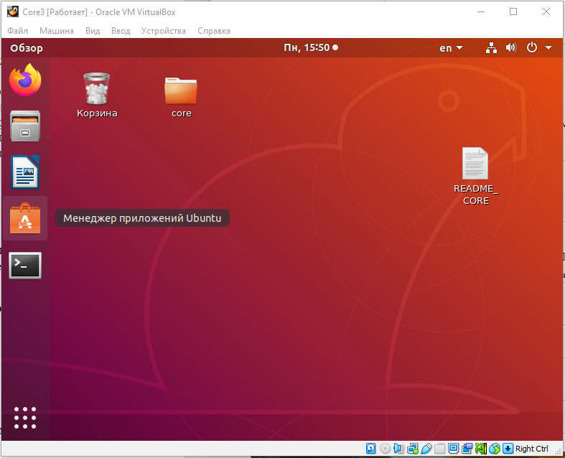

**VMWare:**

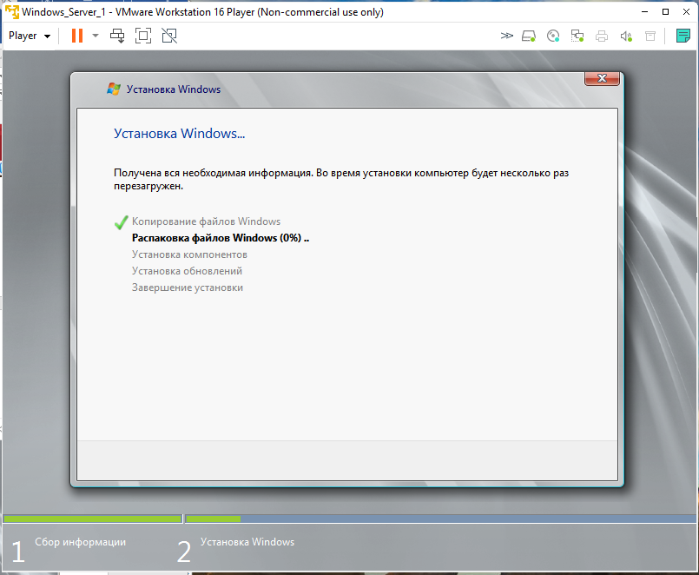

А также использовать ПО, которое работает на технологии виртуализации: **Docker** 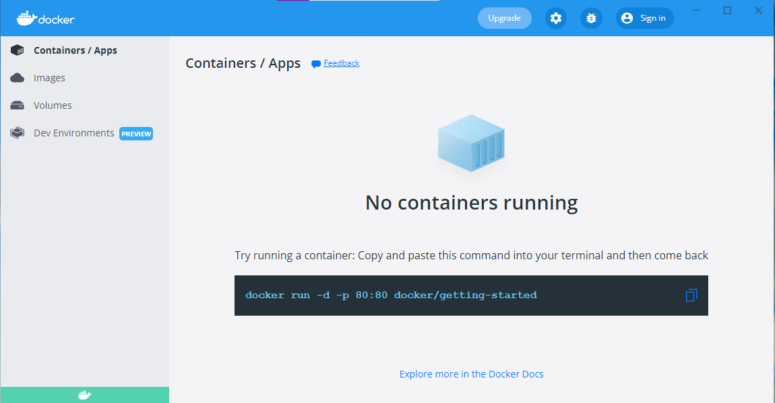

Если же отключить данную технологию, то все вышеперечисленное ПО не работает:

**Oracle VM VirtualBox:**

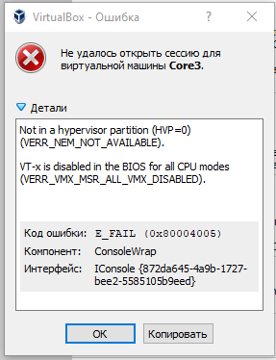

**VMWare:**

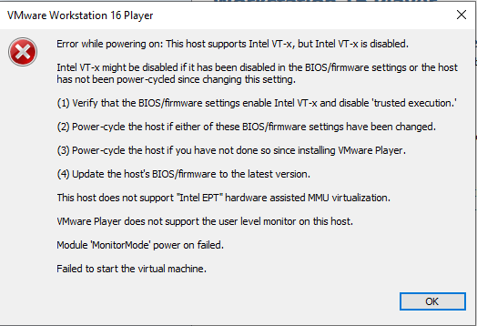

**Docker:**

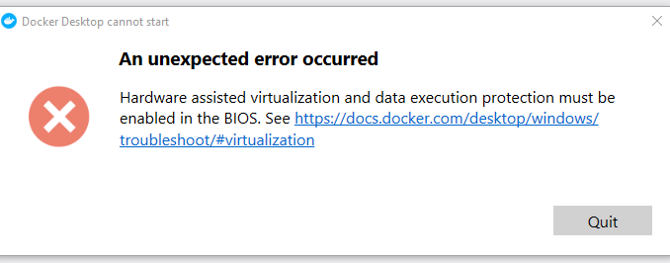

Данная настройка BIOS никак не влияет на производительность. Так же она не влияет на безопасность, поскольку все вышеперечисленное ПО работает в “оболочках”, изолированных от основной системы.

Иметь данную настройку включенной или нет решает сам пользователь исходя из целей использования машины.

**Quick Boot**

параметр, включение которого позволяет несколько ускорить загрузку компьютера за счёт подавления технических сообщений (POST) о проверке и активизации компонентов аппаратуры

С включённым Quick boot:



С выключенным:



Данный параметр действительно ускоряет загрузку машины. С учетом того, что что раздел EFI и сама ОС Windows 10 находятся на накопителе типа SSD мы получили разницу включения в 0.3 секунды.

**Вывод**

В ходе данной работы были изучены возможности BIOS для конфигурирования и тонкой аппаратной составляющей компьютера. Так же были проведены эксперименты по настройке BIOS: включение/выключение технологий виртуализации и Quick Boot.